Baar, Stäfa, 17. April 2020 - Medienmitteilung

Zwei Schweizer Software-Unternehmen gehen Partnerschaft ein

Die rasch global expandierende TimeStatement AG aus Baar und der Online-Buchhaltungs-Service Run my Accounts AG aus Stäfa sind eine Partnerschaft eingegangen. Sie haben eine Schnittstelle entwickelt, um ihre Online-Lösungen miteinander zu verbinden. Gemeinsame Kunden können Projekt-Stunden in TimeStatement erfassen. Projekt-Abrechnungen werden direkt aus TimeStatement in die Online-Buchhaltungs-Software von Run my Accounts eingebucht. Der automatisierte Buchhaltungs-Service von Run my Accounts übernimmt danach das Debitoren-Management. Diese Lösung bietet für viele Unternehmen in der Schweiz und Deutschland eine zusätzliche Convenience.

Ziel: Doppelspurigkeiten eliminieren

Kein Unternehmer mag Doppelspurigkeiten. Erst recht dann nicht, wenn sie in der Administration vorhanden sind. Bis anhin mussten die mit der Zeiterfassungs-Software TimeStatement erstellten Rechnungen separat in der Buchhaltung eingebucht werden. Um diese Doppelspurigkeit zu eliminieren, haben sich TimeStatement und Run my Accounts an einen Tisch gesetzt, um das Problem zu lösen. Thomas Brändle, CEO von Run my Accounts: «Wir sind stolz, heute eine neue Partnerschaft zwischen zwei Schweizer Software-Anbietern bekannt geben zu dürfen. Ab sofort kann die Zeiterfassungs-Software TimeStatement mit der Online-Buchhaltungs-Software von Run my Accounts per API verbunden werden.». Daniel Bernard CEO von TimeStatement: «Nutzer haben den Vorteil, dass sie keinen manuellen Abgleich von Zahlungseingängen machen müssen. Diese Tätigkeit übernimmt ab sofort die automatisierte Online-Buchhaltungs-Software von Run my Accounts. Diese bezieht jeden Tag die Transaktionen direkt von der Bank des gemeinsamen Kunden und synchronisiert diese mit der Buchhaltung. Der Nutzer wird falls gewünscht per E-Mail über den Zahlungseingang informiert.»

Über TimeStatement AG

Die TimeStatement AG ist ein Software-Unternehmen aus der Schweiz, welches innovative cloudbasierte Zeiterfassungs- und Leistungserfassungslösungen anbietet, die weltweit an Popularität gewinnen. Die Software zeichnet sich besonders durch einfache und benutzerfreundliche Rapporte aus. TimeStatement ist ideal für Agenturen, Berater sowie Freiberufler, die eine moderne und intuitive Zeit- und Leistungserfassungslösung suchen. Es ist ausserordentlich einfach, im Team auf gemeinsamen Projekten zu arbeiten und Zeit zu buchen. Mit wenigen Klicks können professionelle Rechnungen und vielseitige Auswertungen erstellt werden. Die Spesenerfassung ist ebenfalls elegant und einfach gelöst und kann in die Rechnungsstellung automatisch integriert werden. TimeStatement wurde von Grund auf für Flexibilität entwickelt. Dabei unterstützt TimeStatement mehrere Währungen, Sprachen und Formatierungseinstellungen pro Kunde und Land.

Über Run my Accounts AG

Run my Accounts steigert die Aktualität, den Nutzen und die Convenience der Buchhaltung ihrer Kunden, indem die Firma das volle Potential aus der Digitalisierung nutzt und dies mit einem persönlichen Treuhand-Service kombiniert. Trotz ausgelagerter Buchhaltung wird diese immer tagesaktuell geführt. Teil der Lösung von Run my Accounts ist eine eigene Online-Buchhaltung-Software, die auf maximale Effizienz ausgerichtet ist. Auf dieser Grundlage bietet Run my Accounts einen automatisierten und standardisierten Buchhaltungs-Prozess, der vom Scanning des Posteingangs, der Belegverarbeitung, Abwicklung des Zahlungsverkehrs, über die MWST-Verprobung bis zum Jahresabschluss und der Steuererklärung reicht. Run my Accounts bietet eine integrierte Lösung für die Buchhaltung von Startups und KMU in der Schweiz und Deutschland: Eine virtuelle Buchhaltungs-Abteilung aus der Steckdose.

Kontakte:

Thomas Brändle, CEO
Run my Accounts AG
Grundstrasse 16b
8712 Stäfa

Tel: + 41 44 500 46 70
E-Mail: welcome@runmyaccounts.com

Daniel Bernard, CEO
TimeStatement AG
Bahnhofstrasse 9
6340 Baar

Telefon: +41 41 500 77 90
E-Mail: info@timestatement.com

Bilder der Software von TimeStatement:

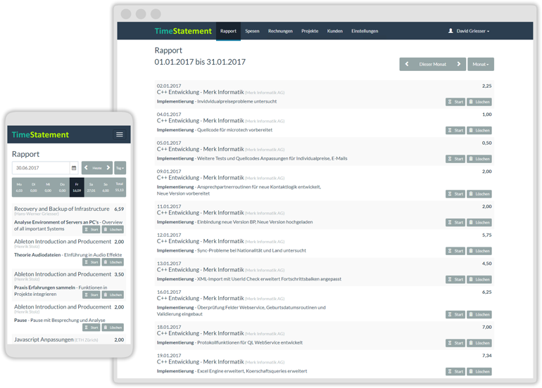

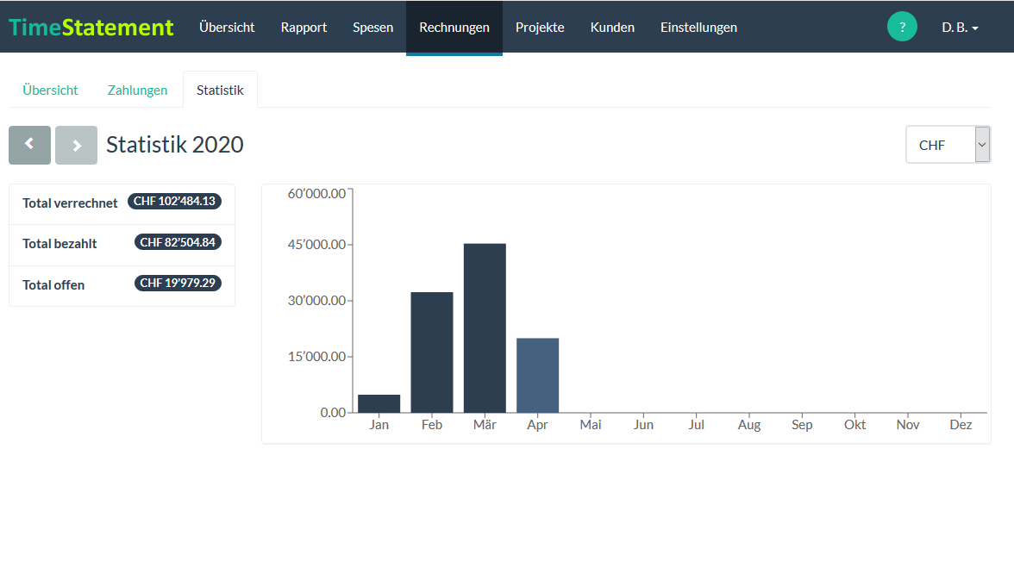

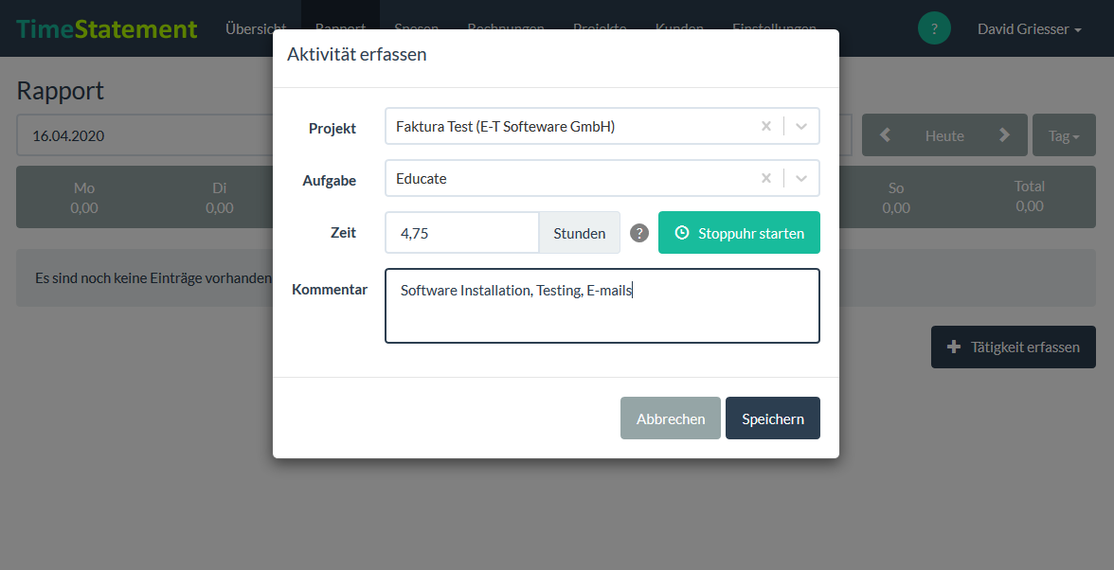

Bilder der Software von Run my Accounts:

